Guía de trabajo Matemática
1° básico
Nombre: ______________________________________________________________
Objetivo: - Leer y reconocer números del 0 al 20, representarlos en forma pictórica y simbólica.
-Demostrar que comprenden la adición representada de manera pictórica.
- Delinea con distintos colores los números del cartel, nómbralos en voz alta mientras los escribes.
El número más grande del cartel es ____________________

- Dibuja en cada dado tantos puntos como elementos tiene a su lado, debajo de cada dado escribe el numero correspondiente. Colorea de rojo del dado con más puntos y de color azul en que tiene menos.
- ¿Quiénes viajan en el bus? Dibuja en cada ventanilla:
- El conductor en la primera.
- Un perro en la segunda.
- Una señora con sombrero en la tercera.
- Un gato en la cuarta.
- Tú en la quinta.

- Completa según el código de colores.

- Pinta los circulos según la cantidad y el color que se pide.
12 circulos amarillos
18 circulos azules
20 circulos rojos

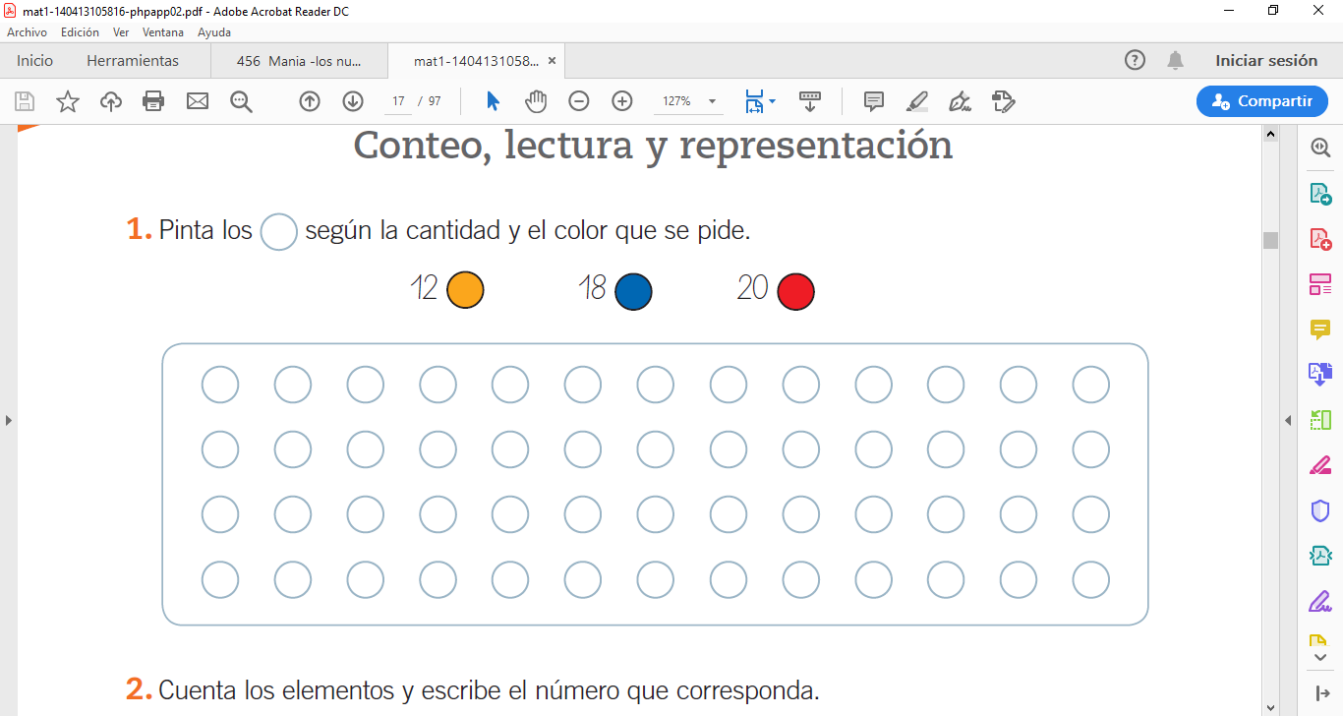

- Cuenta los elementos y escribe el número que corresponde.
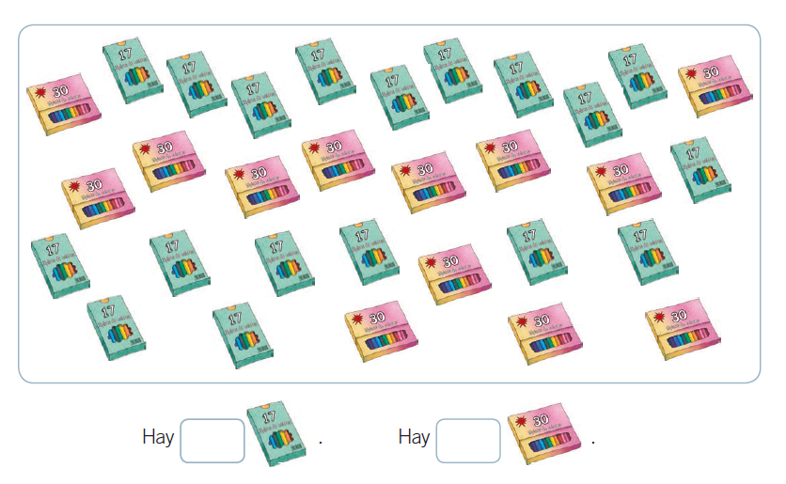
- Compara y ordena
Escribe los números que corresponden a cada representación. Luego ordénalos según se piden.
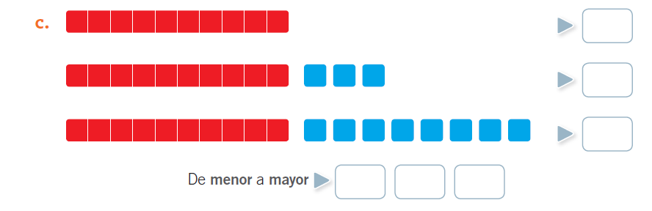
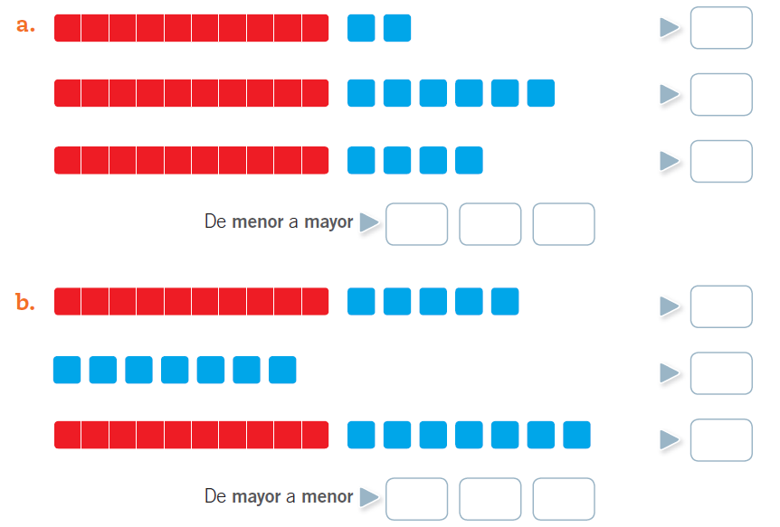

- Delinea cada número de las alas de las abejitas, escribe en la panza de la abeja el número que esta entre ambos.

- Cuenta los puntos de cada dado, anótalos en el recuadro y luego suma la cantidad de ambos.
